第十六章 收入、费用和利润

本章考情分析

本章属于重点章节，本年按照新收入准则进行修订。
本章主要阐述收入、费用和利润的会计处理，应重点掌握收入确认的五步法模型，如何将交易价格分摊至各单项履约义务、特殊交易的会计处理等。
本章内容经常和会计差错、资产负债表日后事项等内容结合在主观题中出现。

本章教材主要变化

本章内容无实质性变化。

本章基本结构框架

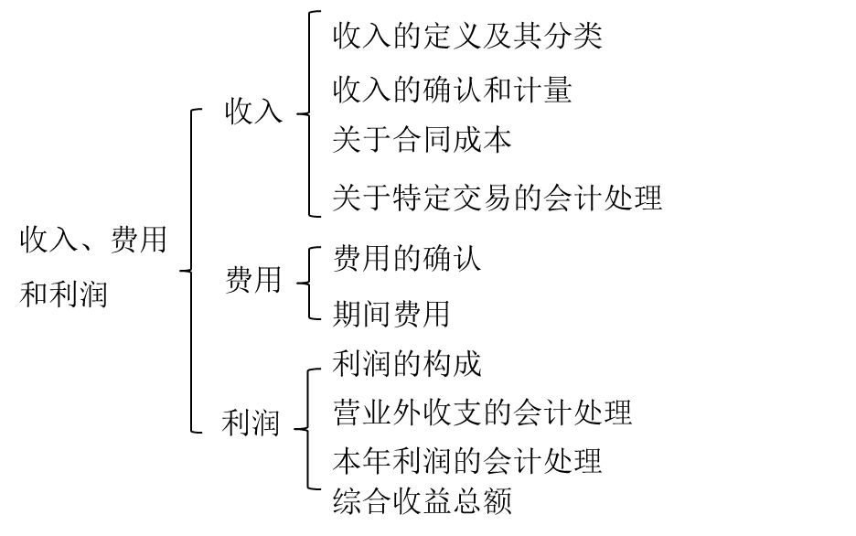

第一节 收入

一、收入的定义及其分类
收入：是指企业在日常活动中形成的、会导致所有者权益增加的、与所有者投入资本无关的经济利益的总流入。
【特别提示】
①企业以存货换取客户的存货、固定资产、无形资产以及长期股权投资等，按照本章进行会计处理（详见非现金对价的讲解）；其他非货币性资产交换，按照非货币性资产交换的规定进行会计处理。
②收入准则适用于所有与客户之间的合同，但下列各项除外：长期股权投资、金融工具确认和计量、金融资产转移、套期会计、合并财务报表、合营安排、租赁、保险合同。
二、收入的确认和计量（五步法）
第一步，识别与客户订立的合同；（◇与确认有关）
第二步，识别合同中的单项履约义务；（◇与确认有关）
第三步，确定交易价格；（与计量有关）
第四步，将交易价格分摊至各单项履约义务；（与计量有关）
第五步，履行各单项履约义务时确认收入。（◇与确认有关）（时点？时期？)
【手写板】
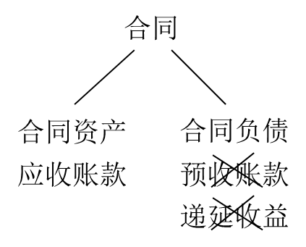
举例：
甲公司为财务软件开发公司，与乙公司签订价款为7万元的合同【销售软件（单独售价6万元、1年期软件维护（单独售价4万元）】
【手写板】
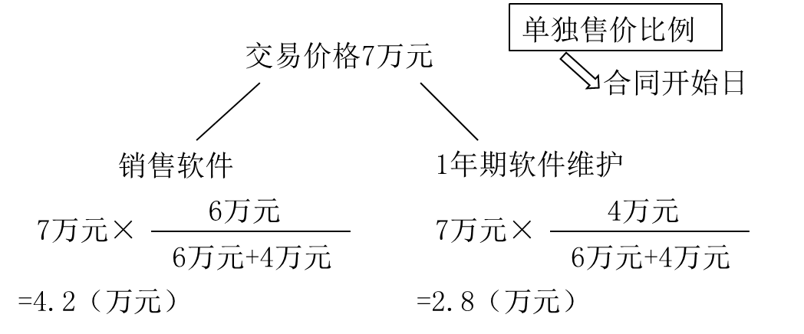
（一）识别与客户订立的合同（第一步：识别合同）
合同：是指双方或多方之间订立有法律约束力的权利义务的协议，包括书面形式、口头形式以及其他可验证的形式（如隐含于商业惯例或企业以往的习惯做法中等）。
1.收入确认的原则
企业应当在履行了合同中的履约义务，即在客户取得相关商品控制权时确认收入。
其中：
取得相关商品控制权：是指能够主导该商品的使用并从中获得几乎全部的经济利益，也包括有能力阻止其他方主导该商品的使用并从中获得经济利益。【3要素：现时权利（能力）、主导、获得】
2.收入确认的前提条件
企业与客户之间的合同同时满足下列条件的，企业应当在客户取得相关商品控制权时确认收入：
（1）合同各方已批准该合同并承诺将履行各自义务；
（2）该合同明确了合同各方与所转让的商品（或提供的服务，以下简称“转让的商品”）相关的权利和义务；【判断是否具有法律的约束？如：有权单方面终止完全未执行的合同，且无需对合同其他方作出补偿的，企业应当视为该合同不存在。】
（3）该合同有明确的与所转让的商品相关的支付条款；
（4）该合同具有商业实质，即履行该合同将改变企业未来现金流量的风险、时间分布或金额；（★★★两个房地产开发企业：交换不同地点的商品房：不确认收入）
（5）企业因向客户转让商品而有权取得的对价很可能收回。【仅应考虑客户到期时支付对价的能力和意图（即客户的信用风险）】
【特别提示】
实务中，企业可能存在一组类似的合同，企业在对该组合同中的每一份合同进行评估时，均认为其合同对价很可能收回，但是根据历史经验、企业预计可能无法收回该组合同的全部对价。
在这种情况下，企业应当认为这些合同满足第（5）条，并以此为基础估计交易价格。与此同时，企业应当考虑这些合同下确认的合同资产或应收款项是否存在减值。
【例16-1】（不满足第5条：很可能收回）
甲房地产开发公司与乙公司签订合同，向其销售一栋建筑物，合同价款为100万元。该建筑物的成本为60万元，乙公司在合同开始日即取得了该建筑物的控制权。根据合同约定，乙公司在合同开始日支付了5%的保证金5万元，并就剩余95%的价款与甲公司签订了不附追索权的长期融资协议，如果乙公司违约，甲公司可重新拥有该建筑物，即使收回的建筑物不能涵盖所欠款项的总额，甲公司也不能向乙公司索取进一步的赔偿。
乙公司计划在该建筑物内开设一家餐馆。在该建筑物所在的地区，餐饮行业面临激烈的竞争，但乙公司缺乏餐饮行业的经营经验。
乙公司计划以该餐馆产生的收益偿还甲公司的欠款，除此之外并无其他的经济来源，乙公司也未对该笔欠款设定任何担保。
【答案】
如果乙公司违约，甲公司虽然可重新拥有该建筑物，但即使收回的建筑物不能涵盖所欠款项的总额，甲公司也不能向乙公司索取进一步的赔偿。
因此，甲公司对乙公司还款的能力和意图存在疑虑，认为该合同不满足合同价款很可能收回的条件。甲公司应当将收到的5万元确认为一项负债。
【补充例题】（未全部收回，但仍认为满足第5条：很可能收回）
A公司向国外B公司销售一批商品，合同标价为100万元。在此之前，A公司从未向B公司所在国家的其他客户进行过销售，B公司所在国家正在经历严重的经济困难。
A公司预计不能从B公司收回全部的对价金额，而是仅能收回60万元。尽管如此，A公司预计B公司所在国家的经济情况将在未来2-3年内好转，且A公司与B公司之间建立的良好关系将有助于其在该国家拓展其他潜在客户。
【答案】
本例中，根据B公司所在国家的经济情况以及A公司的销售战略，A公司认为其将向B公司提供价格折让，A公司能够接受B公司支付低于合同对价的金额，即60万元，且估计很可能收回该对价。A公司认为，该合同满足“有权取得的对价很可能收回”的条件；该公司按照本准则的规定确定交易价格时，应当考虑其向B公司提供的价格折让的影响。因此，A公司确定的交易价格不是合同标价100万元，而是60万元。
3.特殊情况的判断原则（★★★事事无绝对）
（1）对于不能同时满足上述收入确认的五个条件的合同，企业只有在a.不再负有向客户转让商品的剩余义务（例如，合同已完成或取消），且b.已向客户收取的对价(包括全部或部分对价)无需退回时，才能将已收取的对价确认为收入；否则，应当将已收取的对价作为负债进行会计处理。
（2）对于在合同开始日即满足上述收入确认条件的合同，企业在后续期间无需对其进行重新评估，除非有迹象表明相关事实和情况发生重大变化。【例16—2】（财务状况恶化：不再确认收入）
（3）对于不满足上述收入确认条件的合同，企业应当在后续期间对其进行持续评估，以判断其能否满足这些条件。
（4）企业如果在合同满足相关条件之前已经向客户转移了部分商品，当该合同在后续期间满足相关条件时，企业应当将在此之前已经转移的商品所分摊的交易价格确认为收入。
其中：
合同开始日：是指合同开始赋予合同各方具有法律约束力的权利和义务的日期，即合同生效日。
【手写板】
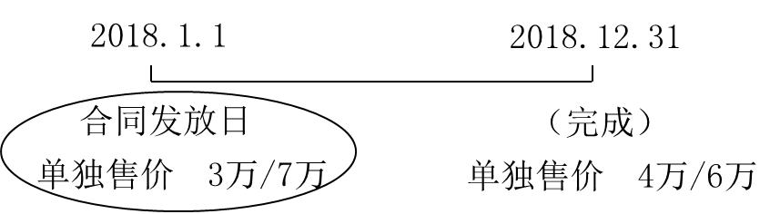
【例16-2】（财务状况恶化：不再确认收入）
甲公司与乙公司签订合同，将一项专利技术授权给乙公司使用，并按其使用情况收取特许权使用费。甲公司评估认为，该合同在合同开始日满足本节合同确认收入的五个条件。该专利技术在合同开始日即授权给乙公司使用。
在合同开始日后的第一年内，乙公司每季度向甲公司提供该专利技术的使用情况报告，并在约定的期间内支付特许权使用费。
在合同开日后的第二年内，乙公司继续使用该专利技术，但是乙公司的财务状况下滑，融资能力下降，可用现金不足，因此，乙公司仅按合同支付了当年第一季度的特许权使用费，而后三个季度仅按名义金额付款。
在合同开始日后的第三年内，乙公司继续使用甲公司的专利技术，但是，甲公司得知，乙公司已经完全丧失了融资能力，且流失了大部分客户，因此，乙公司的付款能力进一步恶化，信用风险显著升高。
【答案】
本例中，该合同在合同开始日满足收入确认的前提条件，因此，甲公司在乙公司使用该专利技术的行为发生时，按照约定的特许权使用费确认收入。
合同开始日后的第二年，由于乙公司的信用风险升高，甲公司在确认收入的同时，按照金融资产减值的要求对乙公司的应收账款进行减值测试。
合同开始日后的第三年，由于乙公司的财务状况恶化，信用风险显著升高，甲公司对该合同进行了重新评估，认为“企业因向客户转让商品而有权取得的对价很可能收回”这一条件不再满足，因此，甲公司不再确认特许权使用费收入，同时对现有应收款项是否发生减值继续进行评估。
4.合同存续期间的确定
（1）含义
合同存续期间：是合同各方拥有现时可执行的具有法律约束力的权利和义务的期间。
（2）具体判断原则
①在确定合同存续期间时无论该合同是否有明确约定的合同期间，该合同的存续期间都不会超过已经提供的商品所涵盖的期间；
②当合同约定任何一方在某一特定期间之后才可以随时无代价地终止合同时，该合同的存续期间不会超过该特定期间；
③当合同约定任何一方均可以提前终止合同，但要求终止合同的一方需要向另一方支付重大的违约金【★★★注意：必须达到“重大”】时，合同存续期间很可能【★★★如果不重大，可能并非如此】与合同约定的期间一致；
④当只有客户拥有无条件终止合同的权利时，客户的该项权利才会被视为客户拥有的一项续约选择权，重大的续约选择权应当作为单项履约义务进行会计处理。
【补充例题】
A公司与客户签订合同，每月为客户提供一次保洁服务，合同期限为3年。具体情形如下：

情形一 | 3年内，合同各方均有权在每月末无理由要求终止合同，只需提前5个工作日通知对方，无需向对方支付任何违约金
情形一 | 结论：尽管合同约定的服务期为3年，但是在已提供服务的期间之外，该合同对于合同双方均未产生具有法律约束力的权利和义务，因此该合同应被视为逐月订立的合同
情形二 | 3年内，客户有权在每月末要求提前终止合同，且无需向A公司支付任何违约金最新课程获取联系威信1005062021
情形二 | 结论：该合同应视为逐月订立的合同，同时，客户拥有续约选择权，A公司应当判断提供给客户的该续约选择权是否构成重大权利，从而应作为单项履约义务进行会计处理
情形三 | 3年内，客户有权在每月末要求提前终止合同，但是客户如果在合同开始日之后的12个月内要求终止合同，必须向A公司支付一定金额的违约金
情形三 | 结论：A公司需要判断合同约定的违约金是否足够重大，以至于使该合同在合同开始日之后的12个月内对于合同双方都产生了具有法律约束力的权利和义务：  a.如果是，则该合同的存续期间为12个月；  b.否则，与情形二相同，该合同应视为逐月订立的合同

